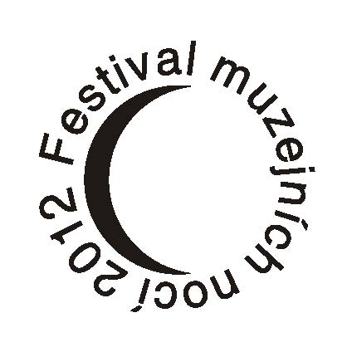  Festival muzejních nocí 2012 pořádá Asociace muzeí a galerií
AKCE REGIONÁLNÍHO MUZEA V TEPLICÍCH VĚNOVANÁ DVOUSTÉMU VÝROČÍ

SETKÁNÍ DVOU VELIKÁNŮ

slavného spisovatele Johanna Wolfganga Goetha a slavného hudebního skladatele Ludwiga vanBeethovena

a jejich návštěva teplického zámku

předvečer zahájení VIII. teplické lázeňské sezóny v pátek 25. května 2012

DĚTSKÉ MUZEJNÍ ODPOLEDNE

KLASICKÁ muzejní noc

a opera o nalezení teplických pramenů

 DĚTSKÁ MUZEJNÍ NOC - DO MUZEA ZA SKŘÍTKEM – NAPRAVOVÁNÍ POPLETENÉHO, akci připravilo přírodovědné oddělení. Akce začíná v 15,oo , 15,30, 16,oo, a 16,30 hod.
Jedná se o skupiny dětí 5-12 let. Děti bez rodičů plní skřítkovy úkoly a napravují lumpárny. Za každý splněný úkol čeká na děti odměna. Prodej vstupenek ve foyer zámku, počet vstupenek omezen. Vstupné 35,-Kč
VNITŘNÍ NÁDVOŘÍ ZÁMKU- DIVADELNÍ PŘEDSTAVENÍ STUDENTŮ Biskupského gymnazia a Základní školy Bohosudov. Vstup dobrovolný

VEČERNÍ PŘEDSTAVENÍ – JE ROZDĚLENO NA DVĚ AKCE. Jedou částí bude premiéra Buffa opery Trautzlovy umělecké společnosti uspořádaná na oslavu objevení léčivých pramenů a tou druhou částí je klasická muzejní noc jak ji známe z minulých let.
.

KLASICKÁ MUZEJNÍ NOC – Netradiční trasu klasické muzejní noci bude vždy provázet muzejní průvodce. Na jednotlivých stanovištích bude pro návštěvníky připraven program. Skupinky jsou naplánovany po 30ti lidech v půl hodinových intervalech. Vstupné je 50,- Kč. Termínované vstupenky jsou v předprodeji v muzejní pokladně od 1.května 2012
Začátek: 19,oo * 19,30 * 20,oo* 20,30 * 21,oo * 21,30 * 22,30* 23,oo * 23,30 * 24,oo hod.
Akce v 22,oo hod. bude vynechána pro ohnivou show. Počet vstupenek je omezen.

KLASICKÁ MUZEJNÍ NOC začíná v jízdárně teplického zámku na výstavě obrazů Pavla Kremla. Výstava ,,Slavné ženy v minulosti, současnosti a budoucnosti“ dokumentuje autorův hloubavý smysl pro úhel pohledu. V úvodu klasické muzejní noci budou HRÁNY SKLATBY Ludwiga. van BEETHOVENA a RECITOVÁNY VERŠE Johanna Wolfganga GOETHA. Následuje noční prohlídka zámku spojená s divadelním vystoupením JOHANN WOLFGANG GOETHE a LUDWIG VAN BEETHOVEN z roku 1812.

Na nádvoří bude ve 22,oo hod. OHNIVÁ SHOW, na kterou mají opětovný vstup ti, kteří mají vstupenku.

Noční prohlídka pokračuje do KRYPTY a do ROMÁNSKÉ EXPOZICE. Spolu s ohnivou show mohou ve výstavních prostorách návštěvníci shlédnout unikátní výstavu šperků- ,,PRAVĚKÝ A MODERNÍ ŠPERK“ Další prohlídka směřuje za tajemstvím do ZÁMECKÉ KAPLE.

OPERA BUFFA O NALEZENÍ TEPLICKÝCH PRAMENŮ - Začátek v 19,00 hod.
Slavnostní premiéra hudebního díla ve stylu italské opery buffy, durata.komorní orchestr, komorní pěvecký sbor, sólisté. Jedná se o odlehčené zpracování tradiční pověsti o Kolostujovi, jeho pasáčkovi a opařených prasatech, která sehrála nenahraditelnou úlohu při objevení teplických pramenů. Nastudovala Trautzlova umělecká společnost ,, Collegium hortensis“
Premiéra se uskuteční v rokokovém sále teplického zámku Vstupné 150,-Kč, vstupenky v předprodeji
od 1. května v pokladně regionálního muzea v Teplicích. Počet vstupenek omezen.

VIII. ročník festivalu muzejních nocí muzeí a galerií se koná pod záštitou radní Ústeckého kraje pro oblast kultury a památkové péče Bc.Jany Ryšánkové

